


. Commercialisation sous une quinzaine de jours de l’Opti
Footy, dessiné par Jean François Bessière, architecte Dplg et architecte naval.
Architecte des footys et triple champion du monde junior.

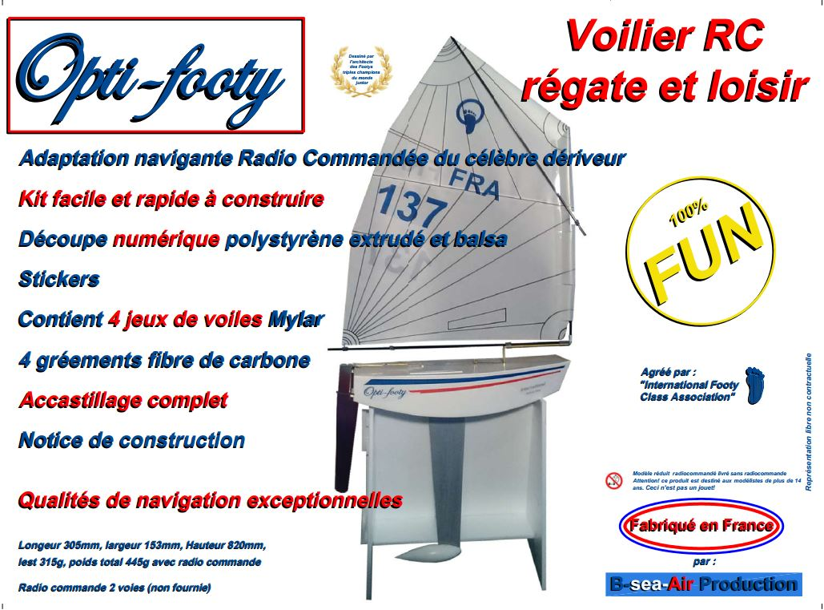
- Pourquoi ce bateau plait :
- Pas cher environ 80 Euros avec 4 jeux de voiles et gréements
- Il est super équilibré par tous les temps même par force 6
- Ce bateau avance vite
- Les jeux de voiles se changent en 15 secondes.
- Bateau 100 % étanche.
- Le bateau que tu emmènes partout.

Classement provisoire optimist et footy courseulles 2017( ça démarre)
1)JP Bonnafons | 55 | 70 | 100 |  |  |  |  |  |  |  | 225
2)Ph colin | 100 | 10 | 100 |  |  |  |  |  |  |  | 210
2)O drouet | 10 | 100 | 10 |  |  |  |  |  |  |  | 120
4)Jf bessieres | 0 |  |  |  |  |  |  |  |  |  | 0
5)C bessieres | 0 |  |  |  |  |  |  |  |  |  | 0
6)Xavier rigaud | 01 |  |  |  |  |  |  |  |  |  | 01

Des régates d’Optimist seront organisées quelquefois a Sallenelles, ceci pendant la marée haute.
Ces sorties plaisir seront toutes classes
Ceci sur la plage de gauche.

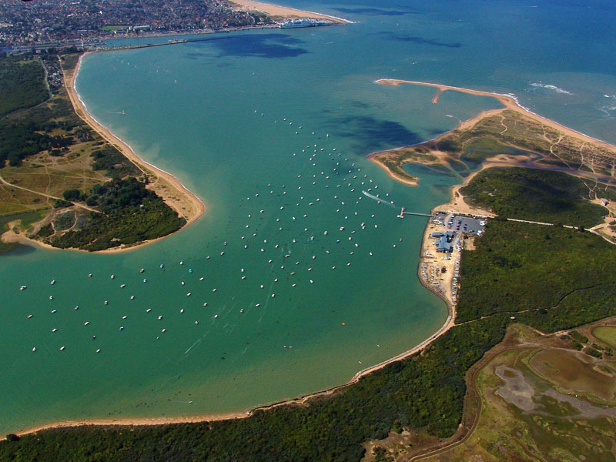

Nous avons choisi des dates avec des horaires soit du matin soit de l’apm, avec un coefficient intéressant.

Dates régates optimist et sorties
Date | Série
9 Juillet | Optimist | Baie sallenelles | Maree haute | 9h40/13h40 | A confirmer  Semaine précédente
14 Juillet | Optimist | Régate Officielle Normandie | Région Caen | Champion du monde présent | validé
16 juillet | Optimist | Baie sallenelles |  | 14h20/18h20 | A confirmer  Semaine précédente
23 Juillet | Optimist | Baie sallenelles | Marée haute | 9h20/13h20 | A confirmer  Semaine précédente
6 Aout | Optimist | Baie sallenelles | Marée haute | 9h/13h | A confirmer  Semaine précédente
15 Aout | Optimist | Régate Officielle Normandie | Lieu a déterminer | Champion du monde présent | Validé
30 Juillet | Optimist | Baie sallenelles | Marée haute | 14h30/16h30 | A confirmer  Semaine précédente
24 Septembre 2017 | Optimist | Coupe de Normandie | Lieu a déterminer |  | A confirmer

Les sorties a Sallenelles sont ouvertes a tous

Ce dimanche avait lieu un entrainement sur un nouveau « spot » de régate .Le lieu est validé .
Olivier Drouet règle son bateau
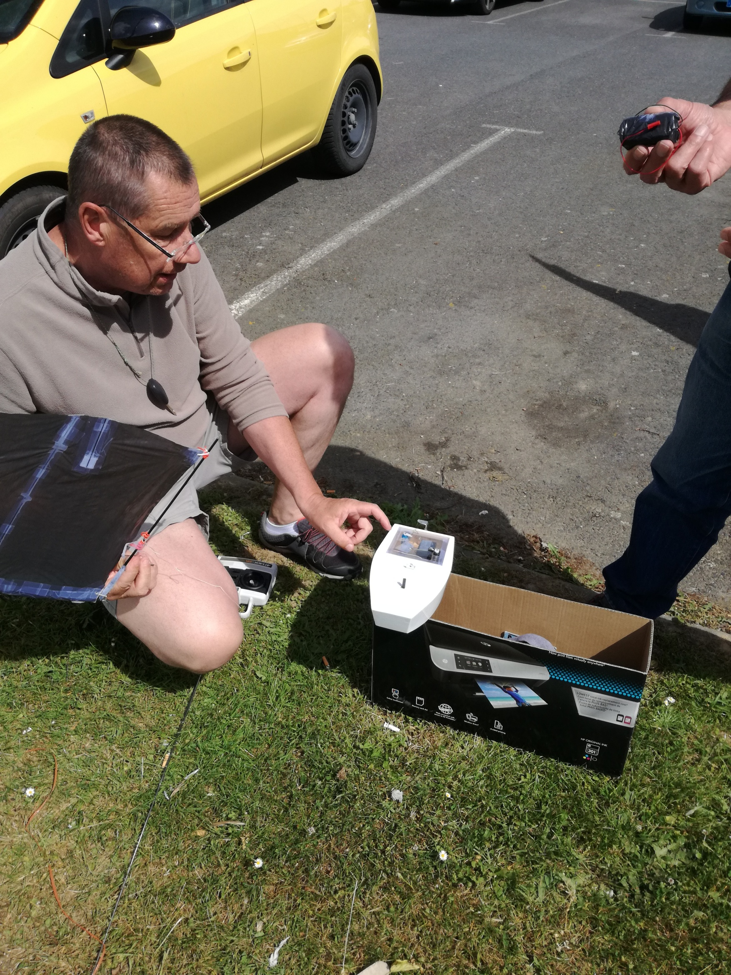

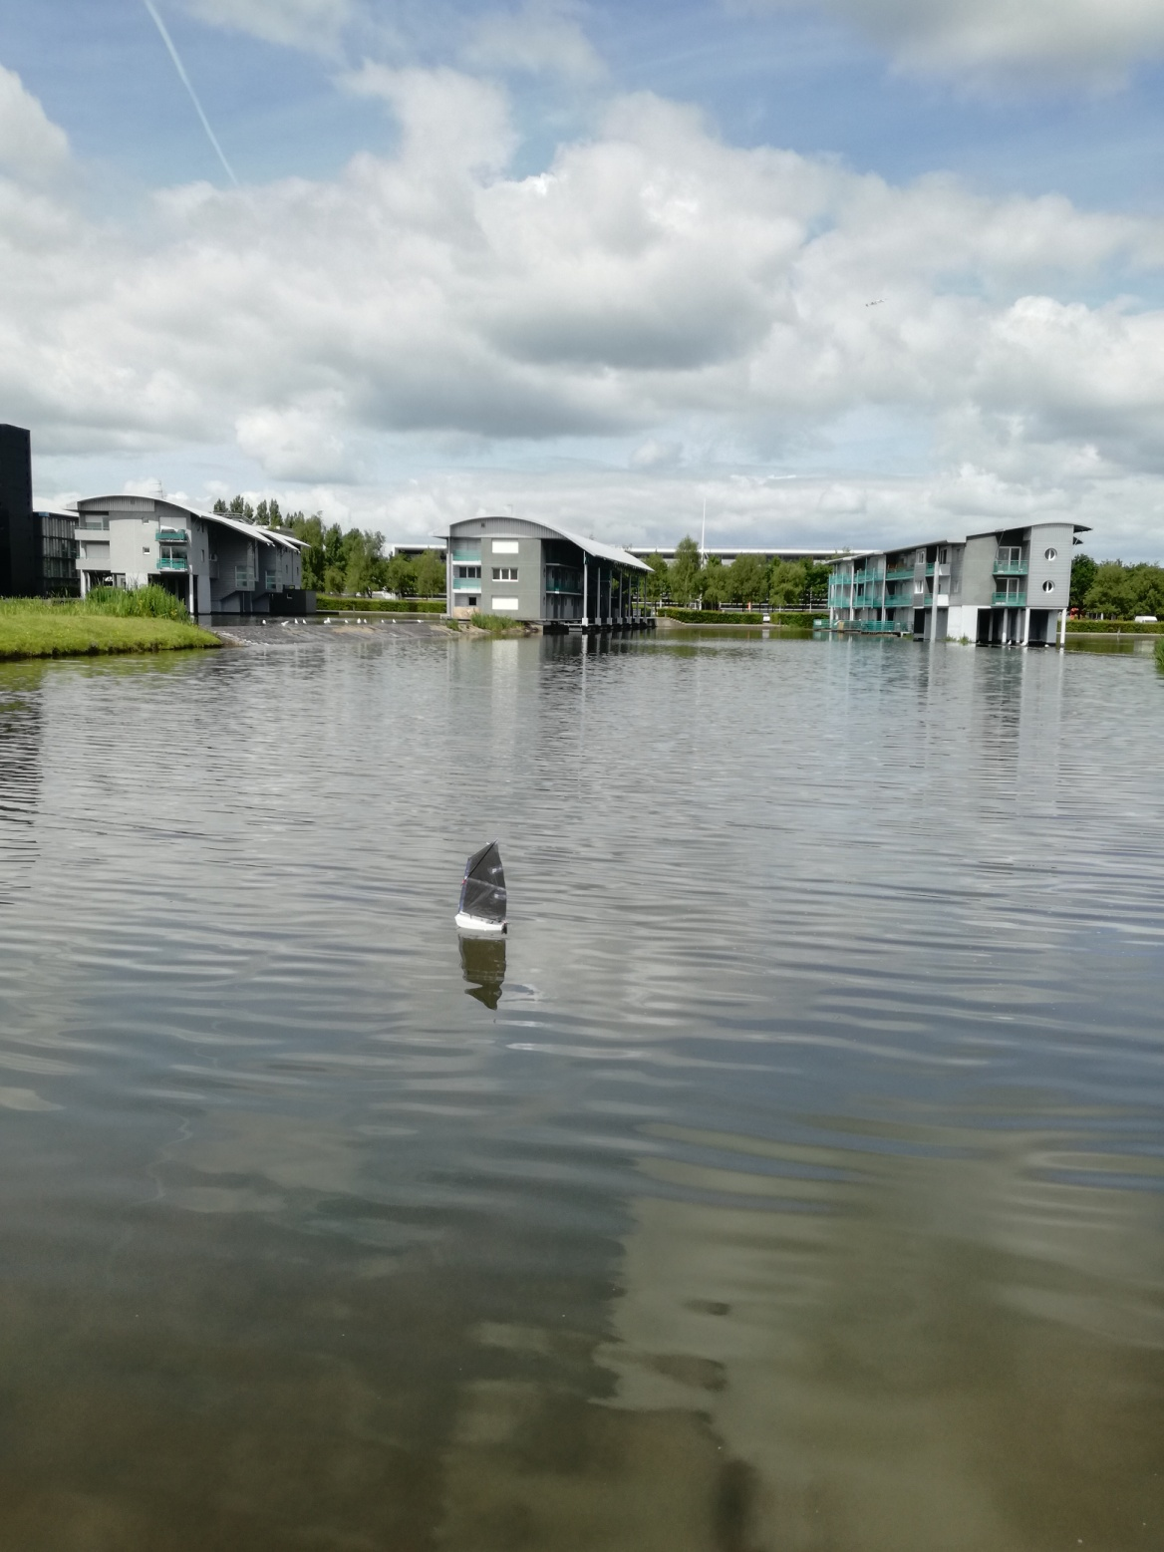
Plan d’eau cytis a Herouville


CLUB DES PROPRIETAIRES D’OPTIMIST
 | Nom | lieu | No voile
1 | Jean François Bessière | Le Havre |  | Architecte du bateau ( opti footy)
2 | Hyppolyte Bessière | Le Havre
3 | Calixte Bessière | Le Havre
4 | Olivier Drouet | Argentan
5 | Philippe Colin | Bayeux | 134
6 | Jean Luc Demmer | Paris
7 | Gérard Leduc | Cergy
8 | Anthony Vitoux
9 | Jean Pau Bonnafons bateau 1
10 | Jean Paul Bonnafons bateau 2
11 | Michel Tanguy | Reviers
12 | François Ledolley | Bayeux
13 | Xavier Rigaud | Caen
14 | Sébastien Jet | Montville
15 | James Ledolley | Bayeux
Aidez-nous a remplir ce document .Vous construisez un bateau faites nous le savoir avec vos coordonnées
Réponse par retour de mail



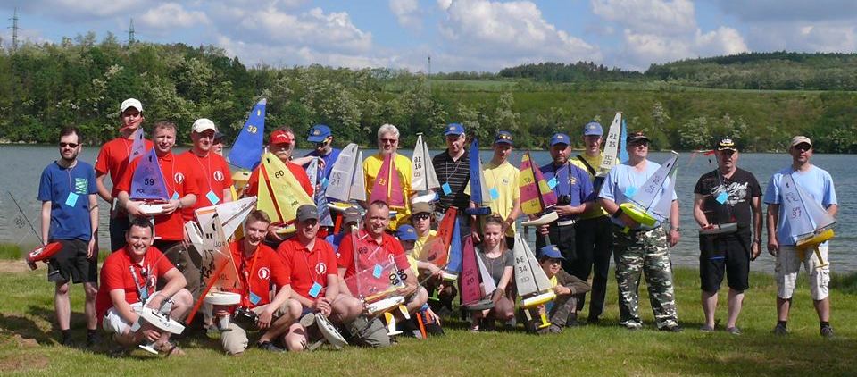
Régate Footy en République ce mois ci.

